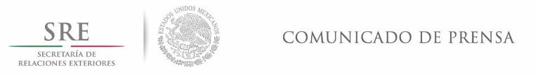

Comunicado No. 209
Ciudad de México, 20 de mayo de 2016

La Secretaría de Relaciones Exteriores notifica que se concede la extradición internacional al Gobierno de los Estados Unidos de América de Joaquín Guzmán Loera

La Secretaría de Relaciones Exteriores (SRE) comunica que el día de hoy, fueron notificados al señor Joaquín Guzmán Loera en el interior del Centro Federal de Readaptación Social Número 9, ubicado en Ciudad Juárez, Chihuahua, los Acuerdos por los cuales el Gobierno de México concede su extradición internacional al Gobierno de los Estados Unidos de América para ser procesado ante la Corte Federal de Distrito para el Distrito Oeste de Texas, por los delitos de asociación delictuosa, contra la salud, delincuencia organizada, posesión de armas, homicidio y lavado de dinero, y ante la Corte de Distrito de los Estados Unidos para el Distrito Sur de California, por el cargo de Asociación por importar y poseer con la intención de distribuir cocaína, en virtud de que las solicitudes de extradición presentadas por el Gobierno estadounidense, cumplen con todos y cada uno de los requisitos previstos en el Tratado de Extradición entre los Estados Unidos Mexicanos y los Estados Unidos de América.
Para lo anterior, se tomaron en cuenta las consideraciones de hecho y de derecho señaladas por los Jueces Octavo y Tercero de Distrito de Procesos Penales Federales en esta Ciudad, quienes opinaron a esta Cancillería que la extradición es procedente.
Cabe señalar que el gobierno estadounidense proporcionó las garantías suficientes de que no se aplicará la pena de muerte al señor Guzmán Loera, en caso de ser extraditado y juzgado en ese país.
El citado reclamado cuenta con el Juicio de Amparo para inconformarse en contra de estas resoluciones, de conformidad con lo establecido en la Ley de Extradición Internacional.
Una vez que dichos Acuerdos queden firmes y ejecutables, de conformidad con lo establecido en el artículo 34 de la Ley de la materia, será la Procuraduría General de la República la que conforme a sus facultades y atribuciones procederá en su caso, a la entrega del reclamado a las autoridades estadounidenses que sean designadas para tal efecto.
ooOOoo

Síguenos en Twitter: @SRE_mx
Plaza Juárez 20, P.B. Col. Centro
Del. Cuauhtémoc, Ciudad de México., 06010
t.+52 (55) 3686 5210│3686 5214
www.sre.gob.mx

